L’ÉQUIPEMENT INDUSTRIEL
A LA DÉCOUVERTE DU MÉTIER

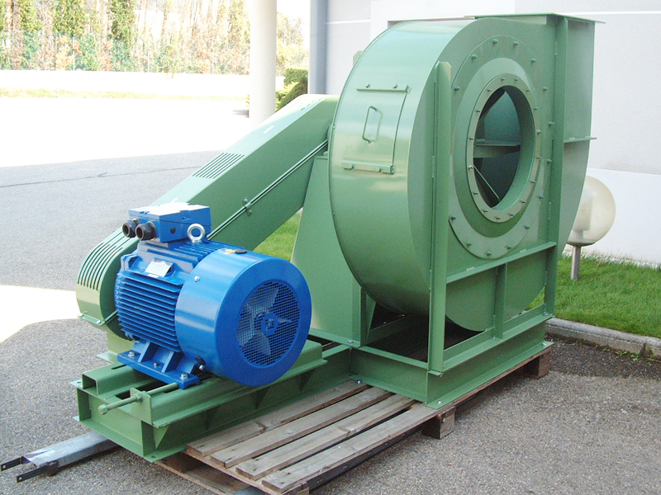

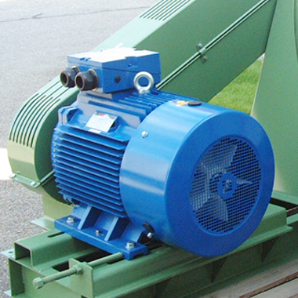

Vous allez réaliser le pupitre de commande d’un ventilateur industriel. Le pupitre est un moyen de dialoguer entre un système (une machine) et l’homme. Celui-ci actionne des boutons qui envoient un ou des ordres à la partie commande et la partie commande allume ou éteint des voyants pour renvoyer des informations à l’homme.

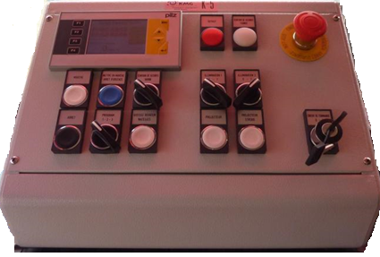
Photo non contractuelle

Par conséquent on doit placer des dispositifs de communication entre l’homme et la machine. Cela consiste à installer dans un même boitier les commandes qui seront les suivantes :
- Un bouton marche
- Un bouton arrêt
- Un bouton d’arrêt d’urgence
- Un voyant de présence tension
- Un voyant de ventilation en marche
- Un voyant de défaut moteur

Mais avant d’aboutir à ce résultat, vous devez découvrir l’appareillage de base des équipements industriels et identifier les règles à appliquer en déchiffrant l’origine d’une norme.

1°/ Avez-vous déjà vu, chez vous ou ailleurs, un ventilateur ?
□OUI □NON

2°/ Énoncer succinctement le rôle d’un ventilateur.

3°/ Quelle est la différence entre un ventilateur domestique (de chez vous) et un ventilateur industriel ?

4°/ Sur l’image ci-dessous, énumérer les différentes parties qui constituent un ventilateur en complétant chaque flèche par les mots suivants : Turbine / Fixation / Moteur / Courroie d’entrainement / Entrée d’air / Sortie d’air
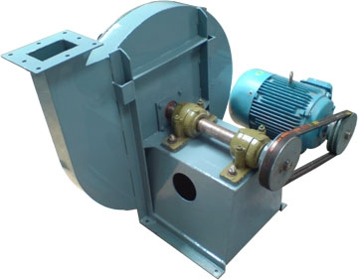
………………………………
………………………………
………………………………
………………………………
………………………………
………………………………

Vous allez réaliser différents montages qui vous permettrons de pouvoir réaliser votre pupitre. Pour cela, vous devez effectuer différents travaux répertoriés dans le tableau ci-dessous que vous compléterez :

 |  | Terminé le | Signature de l’enseignant
Partie n°1 | Contact No Nc
Partie n°2 | Fonctions de base
Partie n°3
Partie n°4

